Ссылка на WEB клиента Проект САРТ ПРО (для работы в браузере, без установки клиента!)
https://svod.minfin-maykop.ru/dwh2web/Login
По указанной ссылке откроется окно для ввода логина и пароля
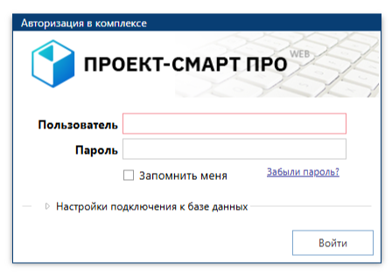
Проверить настройки подключения к базе данных (предварительно НАСТРОЕНО за Вас)
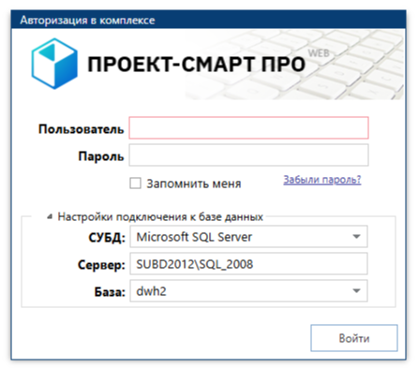
СУБД - «Microsoft SQL Server»
Сервер – «SUBD2012\SQL_2008»
База – «dwh2»
Ввести ваш логин и пароль (как в Проект СМАРТ ПРО) и РАБОТАТЬ.

